2019级“面向对象程序设计”期末课程设计题目
现有一个类似 Word的系统，其界面如下：
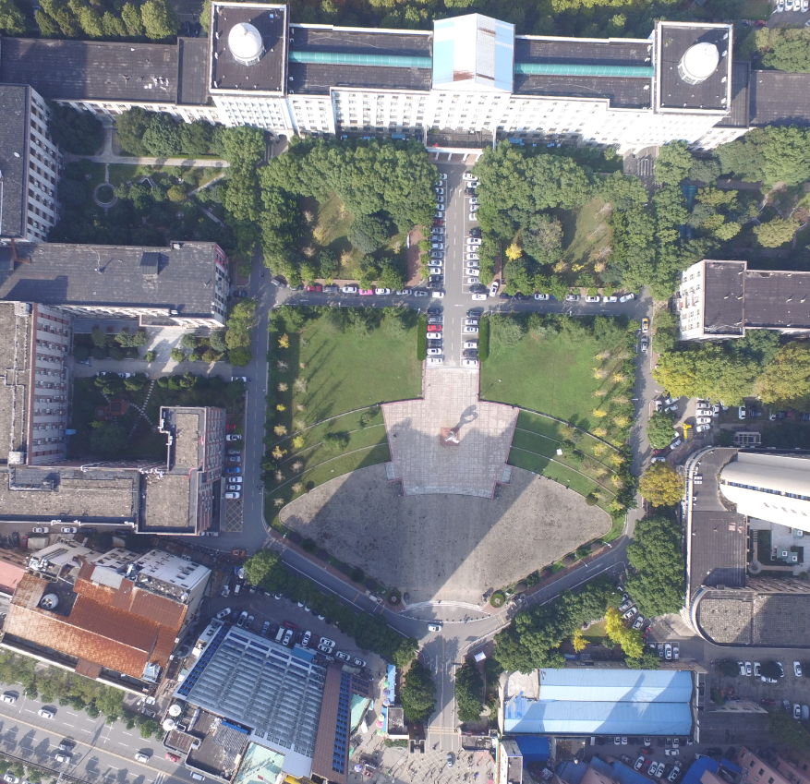
长度=200
遥感学院
面积=100
其功能说明如下：
- 软件可以贴入图片。
- 可以在图片上标注各种矢量（点、线、面）和文字。
- 可以修改矢量（点、线、面、文字），包括：加点、删点、修改点，修改文字。其中面就是第一个点和最后一个点重复，且不共线的多边形。
- 软件可以将数据保存到文件，也能从保存数据的文件读入数据，并继续进行编辑。
- 软件可以拉框选中目标，可以求面状目标面积，线状目标的累计长度，任意两个目标间的距离（用重心代表目标位置）。
根据面向对象程序设计课程知识，完成如下设计：
- 根据以上说明设计软件可能用的数据类和类之间的关系，要求，至少包含点、线、面、文字、图像类，而且应该有基类、继承类，设计的类应该有方法（函数）和属性（纯虚基类可以没有属性），至少有一个虚函数。设计过程中描述自己设计类的思路，描述每个类方法（函数）要实现的功能，类方法（函数）如果有参数，说明参数的含义，类如果有属性，说明属性的用途和含义。这里只需设计类，不用实现类方法，但要写出类名，类函数名，类成员等。
- 设计以上软件的数据操作类，操作包括获取选中目标的数组，获取两个目标的距离，获取任意目标的面积（点、线面积为0），并实现其数据读写函数。要求读函数中要用类工厂，说明函数功能和处理过程，读写函数应该要用A）中的类和类函数功能。设计读写函数过程中需要回答如下问题：文本数据和二进制数据有什么差异？你设计的数据读写用文本还是用二进制？为什么？
- 给设计的矢量数据类（点、线、文本）添加绘制函数，假定是在 MFC 环境下绘制，函数传入CDC的指针，例如函数名称为 DrawToDC( CDC *pDC );编写函数实现代码，矢量绘制要求用画笔，文本要求有颜色。
- 最后总结本学期学习面向对象程序设计的心得，包括学习了哪些内容，哪些是容易理解，哪些不好掌握，哪些非常好用，哪些使用麻烦等等。
特别注意杜绝相互抄袭，发现设计的类名称功能描述完全相同视为相互抄袭。提交课程设计统一用提供的样式，删除回答举例，最终提交PDF格式课程设计（另存PDF）。

